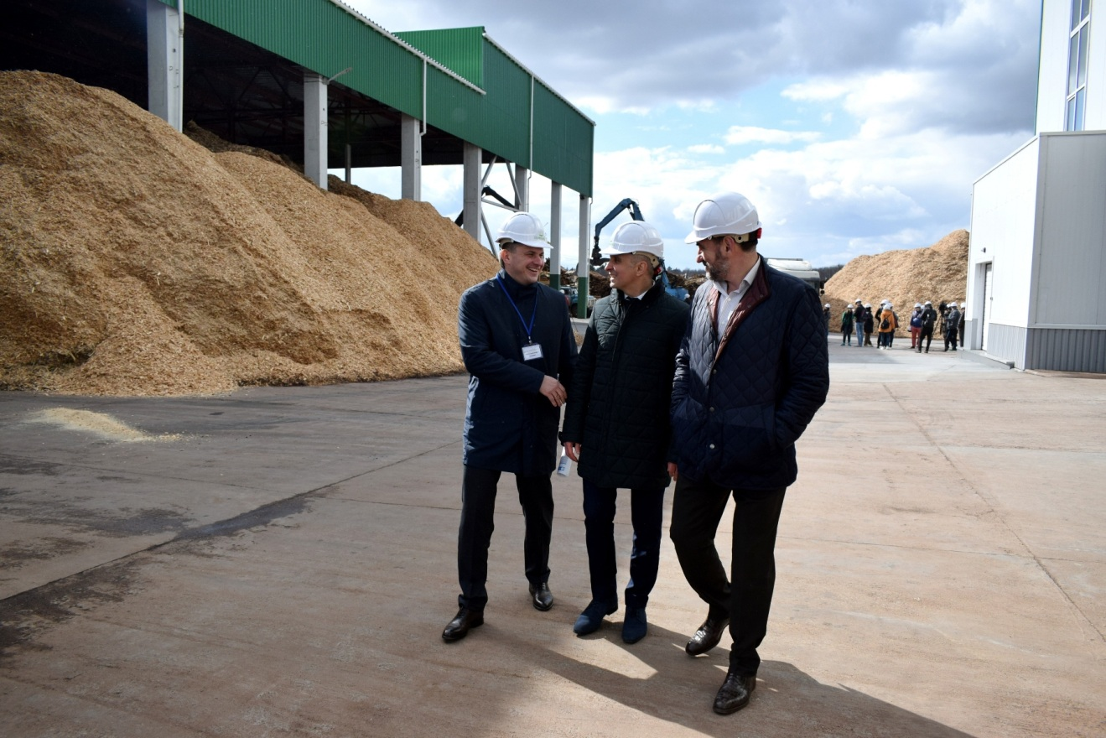

У м. Корюківка на Чернігівщині Голова Держенергоефективності Сергій Савчук разом із керівництвом компанії «Кліар Енерджі», журналістами та учнями Малої академії наук України здійснили візит на успішно діючу ТЕС на біомасі з електричною потужністю 3,5 МВт.

Станція виробляє «чисту» електроенергію, якої достатньо для забезпечення річних потреб в електриці близько 3 тис. домогосподарств.

При цьому, ефективно використовується вітчизняна місцева сировина, а саме – відходи деревообробної промисловості.

Встановлення ТЕС також дозволило створити нові робочі місця та забезпечити надходження у місцевий бюджет близько 12 млн грн податків у рік.

Крім цього, варто зауважити, що подібні проекти можуть брати участь у балансуванні ринку електроенергії, який сьогодні досить швидко наповнюється СЕС і ВЕС.

Загальний обсяг інвестицій у ТЕС, встановлену компанією «Кліар Енерджі» (https://clearenergy.ua), склав близько 8 млн євро. З них частина – це капіталовкладення європейських партнерів.

Як відомо, активізувати інвесторів у цій сфері вдалося завдяки ефективним законодавчим стимулам, що розроблено спільно з Держенергоефективності та прийнято Парламентом. Зокрема, мова йде про:
- прив’язаний до курсу євро «зелений» тариф;
- підвищений «зелений» тариф на електроенергію із біогазу та біомаси до 12,4 євроцентів/кВт*год;
- можливість укладання довгострокових договорів на закупівлю/продаж «чистої» електроенергії.

Також С. Савчук нагадав про необхідність широкого впровадження біоенергетичних проектів, адже для цього є значний ресурсний потенціал (агровідходи, енергокультури, сміття).
Особливу увагу учнівської молоді С.Савчук звернув на перспективи роботи саме у сфері «чистої» енергетики.
«Так, провідні країни світу (Китай, США, Німеччина та інші) інвестують мільярди доларів в «зелені» проекти. Ринок наповнюється інноваціями. Водночас зростає попит на висококваліфікованих фахівців у цій сфері», - повідомив Голова.

«Тому закликаю молодь досліджувати можливості «зеленої» енергетики. Це перспективна галузь, де можна використати свої знання та ідеї для розробки інноваційних рішень та технологій для енергонезалежності країни», - наголосив С.Савчук.
Управління комунікації та зв’язків з громадськістю

